  ΕΘΝΙΚΟ ΜΕΤΣΟΒΙΟ ΠΟΛΥΤΕΧΝΕΙΟ | 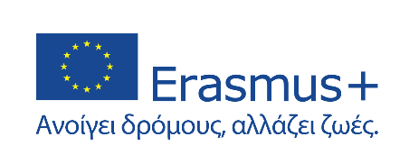

ΑΙΤΗΣΗ ΕΚΔΗΛΩΣΗΣ ΕΝΔΙΑΦΕΡΟΝΤΟΣ
ΜΕ ΤΟ ΠΡΟΓΡΑΜΜΑ ERASMUS+

ΣΤΟΙΧΕΙΑ ΑΙΤΟΥΝΤΑ/ΟΥΣΑΣ
Ονοματεπώνυμο

Σχολή

Κύκλος Σπουδών
(1^{ος} – προπτυχιακός,
2^{ος} – μεταπτυχιακός,
3^{ος} – υποψ. διδάκτορες/ισσες)
Αριθμός Μητρώου (Α.Μ.)

Διεύθυνση κατοικίας

Τηλέφωνο

Email

Σας παρακαλώ να δεχθείτε την αίτησή μου για κινητικότητα ΒΙΡ, μέσω του Προγράμματος Erasmus+, ως ακολούθως:

Τύπος Κινητικότητας | Εντατικά Προγράμματα Μικτής Κινητικότητας (ΒΙΡ)
Ίδρυμα / Φορέας Υποδοχής | Intsitut Mines-Télécom Business School (IMT-BS), Télécom Sud Paris, Evry
Χώρα Υποδοχής | ΓΑΛΛΙΑ
Διάστημα Κινητικότητας | 23/6/2025 – 27/6/2025
Γνωστικό Αντικείμενο Κινητικότητας | Student engagement

Ο/Η αιτών/ούσα

Αθήνα, __________________________________

